问题：不同的手机品牌，每个品牌有自己的通讯录（增删改查）、游戏、音乐播放等功能。

分析：

1. 对象的继承关系是在编译时就定义好了，所以无法再运行时改变从父类继承的实现。当需要复用子类时，如果继承下来的实现不适合解决新的问题，那么父类必须重写或被其他更适合的类替换，这种依赖关系限制了灵活性。继承意味着强耦合。
2. CARP：合成/聚合复用原则，尽量使用合成、聚合，尽量不使用类继承。

主要是保持每个类的封装，并集中在单个任务上。类和类继承层次会保持较小规模。

合成：强的拥有关系，是整体和部分的关系，二者生命周期一样（大雁和翅膀）。

聚合：弱的拥有关系，A可包含B，但是B不是A的一部分（一只大雁和雁群）。

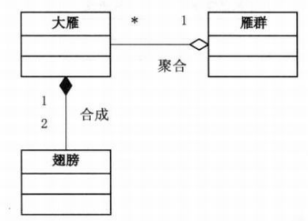

1. 那么对于手机品牌和各自软件而言：

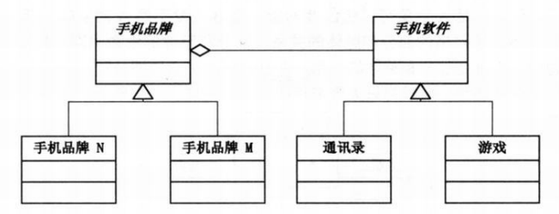

1. 桥接模式（Bridge）：将抽象部分与它的实现部分分离，使它们都可以独立地变化。

如果实现系统有可能有多角度分类，每种分类都有可能变化，那么就把这种多角度分离出来让他们独立变化，减少他们之间的耦合。如果单用继承会造成大量的类增加。

所谓的实现由很多种方式，比如可以按照手机品牌或者软件分类：

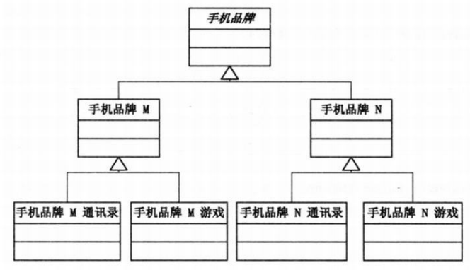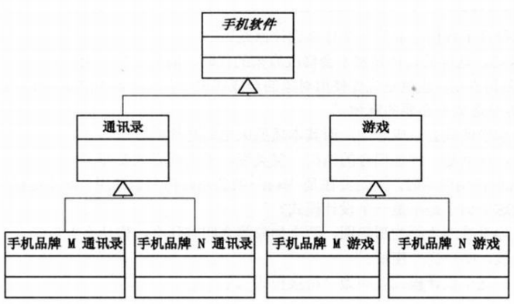

但是桥接模式主要是想将这些实现独立出来，使得每种实现的变化不会影响其他实现，就出现了合成/聚合的模式。

1. 具体的桥接模式：

